Verslag

Als 1e veel te weinig tijd en als 2e geen voorkennis op het gebied van de opdracht. Dit... gaat goed komen.

Op de eerste dag kregen wij uitleg over hoe dingen gaan, de regels en voorwaarden. Wij hebben groepjes gemaakt en over een naam besloten door middel van een draaient rad. Iedereen bedacht een naam en waar hij op lande dat werd onze groep naam. De Jostieband. Wij hadden eerst al ook zelf groepjes gemaakt en daar werden nog 3 mensen aan toegevoegd. Die niet zijn komen opdagen.

In asana hebben wij een soort to-do list aangemaakt van alles wat wij moeten doen, deze houden wij constant bij.

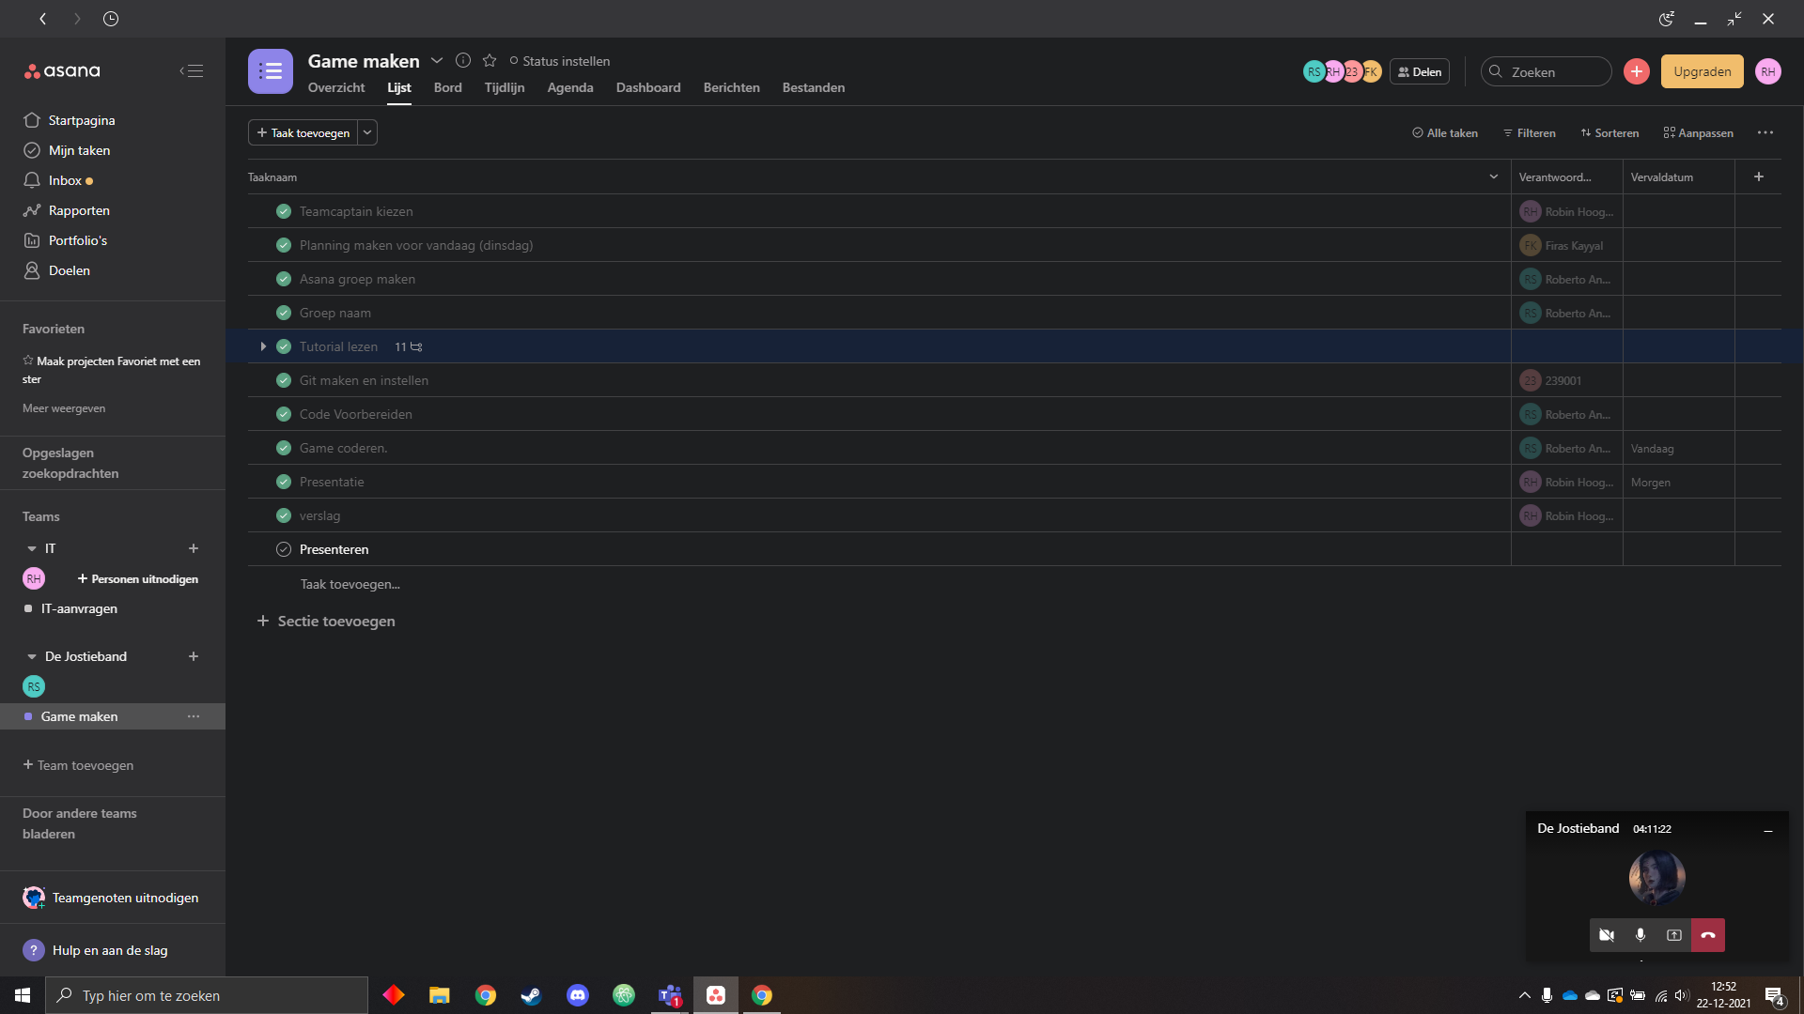

Vervolgens zijn wij de eerste pagina van de tutorial website allen gaan lezen.

We probeerden git/github aan het werk te krijgen. Uiteindelijk hebben we een docent erbij gehaald het lukte nog niet daarna hebben wij onze bestanden in onedrive geplaats zodat toch iedereen erbij kon en bewerken.

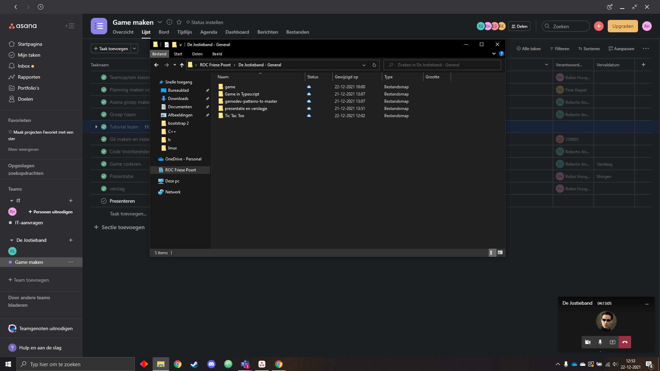

Toen hebben we een andere docent er bijgehaald. Iemand heeft een repository in de onedrive kunnen maken waardoor de rest het kon toevoegen aan hun git/github.

We hebben het gehad over welke/wat voor game wij zouden kunnen maken. Er was nog wat twijfel over of wij nou die van de tutorial zouden na maken of Tic Tac Toe. Wij zijn uiteindelijk maar gewoon begonnen met de tutorial te volgen. Om dingen overzichtelijk te houden is er een persoon (Roberto) aangewezen die alles typt. De rest denkt mee, helpt mee, lost problemen op. We hebben het meerdere keren overnieuw getypt en ook geprobeerd letterlijk te knippen en plakken. Nog krijgen wij alleen een groenscherm en geen tekst.

Toen is er besloten dat er ook iemand bezig ging met het verslag en de PowerPoint (Robin).

Dit markeert het einde van de eerste dag.

Dag 2(woensdag) we hebben besloten een tic tac toe game te maken en laten de tutorial achterwege. Metin en roberto hebben een website gevonden met een tutorial voor tic tac toe met typescript. Nadat wij de basis voor het spel af hadden hebben wij besloten om elk een eigen versie van het uiterlijk te maken en de leukste als spel dan te gebruiken. Robin ging verder met het verslag en heeft later ook een gemaakt. Samen evalueren. We zijn met zijn allen nog eens gaan kijken wat er nog moet gebeuren, wat goed ging en wat nog eventueel beter kon. Dezelfde 3 zijn trouwens weer niet komen opdagen.

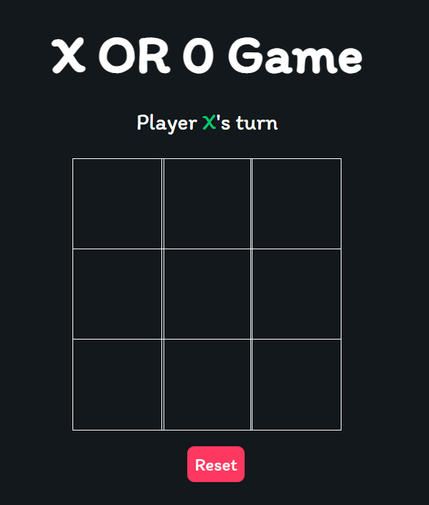

Dag 3(donderdag) we hebben de powerpoint afgemaakt. Een paar keer geoefent. En daarna de presentatie gegeven.